

**Высокоточные кухонные весы DEKO DKKS02**

**электронные с дисплеем**

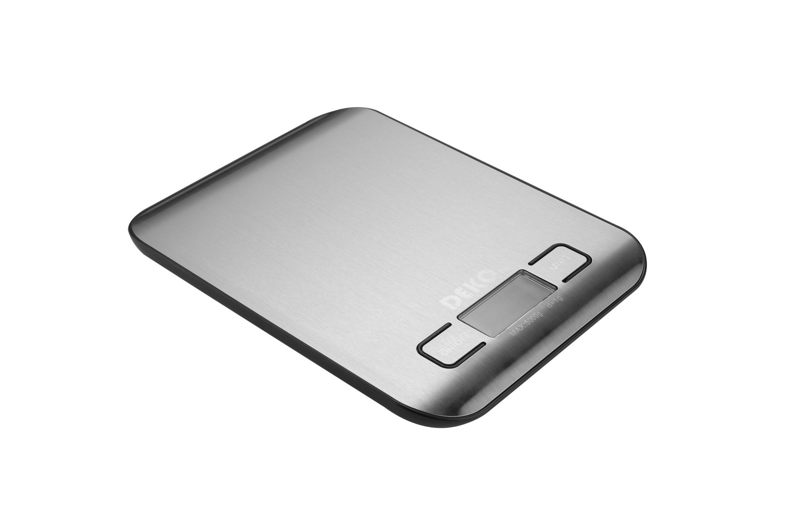

**ИНСТРУКЦИЯ**

**Основные характеристики**

|  |  |
| --- | --- |
| Максимальная нагрузка | 5 кг |
| Погрешность | 1 г |
| Единицы измерения | г/унция/мл/фунт |
| Питание | 2*ААА |
| Функции | * Тарокомпенсация * Автоматическое выключение * Индикатор перегрузки |

**Эксплуатация**

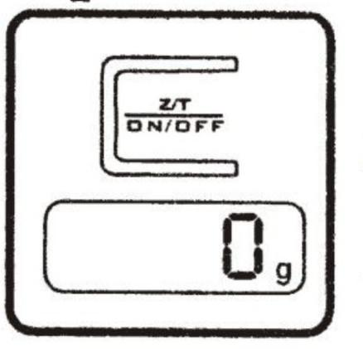

Поместите тару на весы.

Нажмите кнопку ON, чтобы включить весы.

Загрузка и взвешивание происходит после того, как дисплей обнулится.

**Переключение единиц измерения**

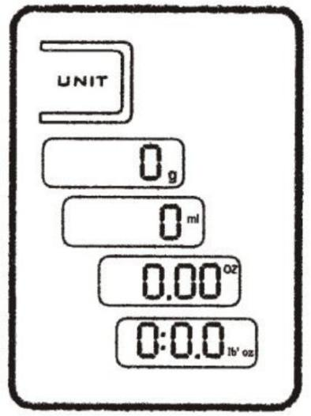

Эти весы разработаны с 2-мя системами измерения: метрическая система и британская система, между которыми можно переключаться, нажимая кнопку UNIT.

**Ручное выключение**

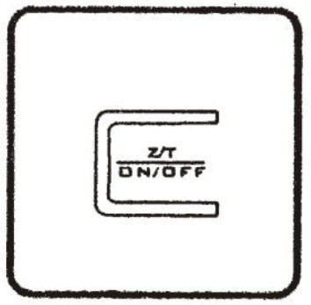

Нажмите и удерживайте кнопку ON/OFF для выключения.

**Индикатор перегрузки**

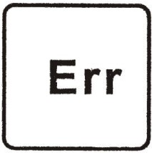

Когда появляется индикатор перегрузки во время взвешивания, это означает, что текущий вес превышает максимальную нагрузку весов. Незамедлительно уберите предмет с весов, чтобы избежать повреждение весов.

**Индикатор разряженной батареи**

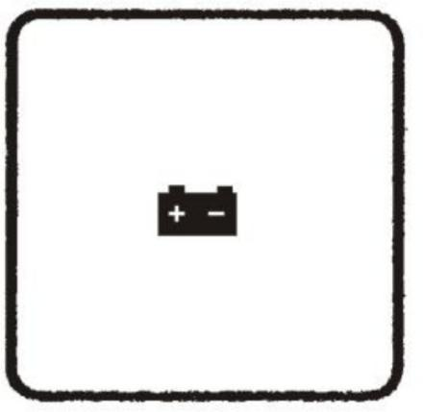

Когда батарея разряжена, в верхнем левом углу дисплея появится эта иконка.

Пожалуйста, замените батарею.

**Примечание:**

Не помещайте весы в воду и не используйте для очистки коррозионные вещества.

Если пластиковая часть весов окрасилась от масла, специй, уксуса или других красящих веществ, следует немедленно ее очистить.

Во время взвешивания весы следует поместить на твердую плоскую поверхность. Не кладите весы на ковер или другой мягкий материал во время эксплуатации.

**ГАРАНТИЙНОЕ ОБСЛУЖИВАНИЕ**

Гарантийный срок эксплуатации: 12 календарных месяцев начиная с момента продажи.

Гарантийные обязательства отражены в Гарантийном талоне, который является неотъемлемой частью изделия.

ВНИМАНИЕ! Не заполненный гарантийный талон – НЕДЕЙСТВИТЕЛЕН!

Перечень сервисных центров Вы можете посмотреть на сайте: https://z3k.ru/service/

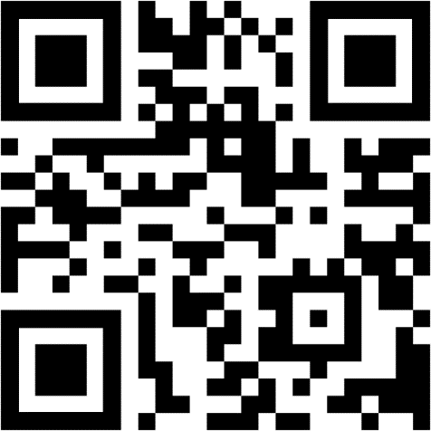Перейти по ссылке можно отсканировав QR код:

